Resolución del Pleno del Instituto de Transparencia, Acceso a la Información Pública y Protección de Datos Personales del Estado de México y Municipios, con domicilio en Metepec, México, a cinco de noviembre de dos mil veinte.

VISTO el expediente electrónico formado con motivo del recurso de revisión número 03775/INFOEM/IP/RR/2020, interpuesto por el C. xxxxxxxxxxxxxxxxxxxx, en lo sucesivo el Recurrente, en contra de la respuesta del Ayuntamiento de Toluca, en lo subsecuente el Sujeto Obligado, se procede a dictar la presente resolución.

A N T E C E D E N T E S D E L A S U N T O

PRIMERO. De la Solicitud de Información.
El día veinticuatro de agosto de dos mil veinte, el Recurrente presentó a través del Sistema de Acceso a la Información Mexiquense (SAIMEX) ante el Sujeto Obligado, solicitud de acceso a la información pública registrada bajo el número de expediente 00623/TOLUCA/IP/2020, mediante la cual solicitó información en el tenor siguiente:

“Por este conducto de acceso a la información solicito que se me proporcione los planes realizados para la educación tras la pandemia de COVID 19.” (Sic)

MODALIDAD DE ENTREGA: A través de SAIMEX.

SEGUNDO. De la respuesta del Sujeto Obligado.
En fecha veintiséis de agosto del año dos mil veinte, el Sujeto Obligado emitió su respuesta a la solicitud de información como se muestra a continuación:

Folio de la solicitud: 00623/TOLUCA/IP/2020
Al respecto se adjunta Acuerdo de Incompetencia.
ATENTAMENTE
MTRA. LORENA NAVARRETE CASTAÑEDA

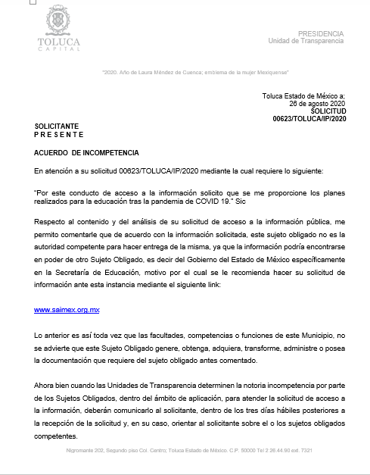
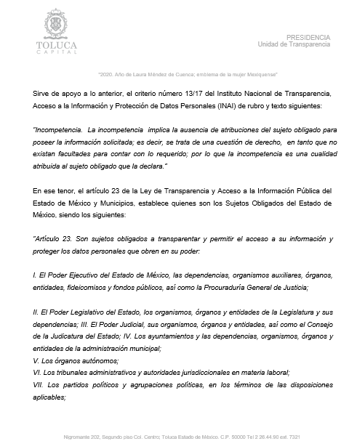
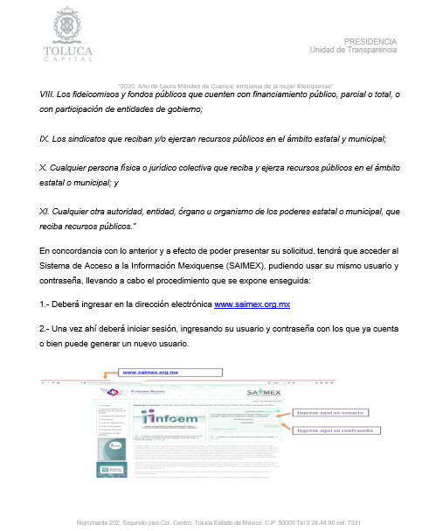
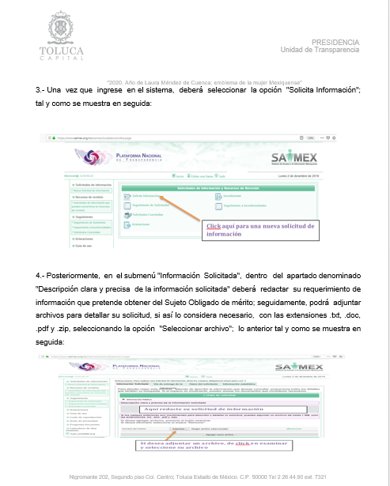
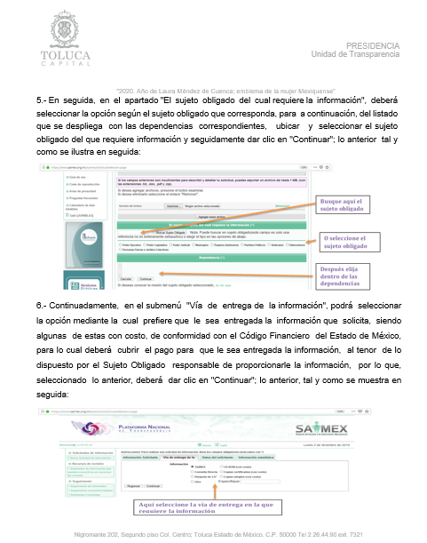
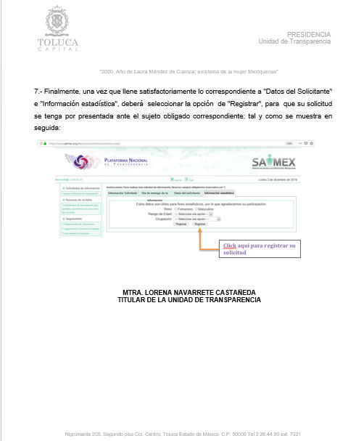

TECERO. Del recurso de revisión.
No conforme con la respuesta otorgada por parte del Sujeto Obligado, en fecha veintiséis de agosto de dos mil veinte, el Recurrente interpuso el recurso de revisión, el cual fue registrado en el SAIMEX con el expediente número 03445/INFOEM/IP/RR/2020, manifestando lo siguiente:

- Acto Impugnado:
“No me explique adecuadamente en mi solicitud de información " (Sic)

- Razones o Motivos de Inconformidad:
“Solicito que se me proporcione las medidas en el sector educación que se han realizado por parte del municipio de toluca” (Sic)

CUARTO. Del turno del recurso de revisión.
El medio de impugnación le fue turnado a la Comisionada Zulema Martínez Sánchez, en términos del numeral 185, fracción I, de la Ley de Transparencia y Acceso a la Información Pública del Estado de México y Municipios, el cual, en fecha veintiocho de septiembre de dos mil veinte, se admitió en la vía interpuesta, poniendo el expediente a disposición de las partes para que, en un plazo máximo de siete días, manifestaran lo que a su derecho corresponda a efecto de ofrecer pruebas, informe justificado y presentar alegatos, con fundamento en el artículo 185, fracciones I, II y IV, de la Ley de Transparencia y Acceso a la Información Pública del Estado de México y Municipios.

SEXTO. De la etapa de instrucción.
Así, en la etapa de instrucción, se desprende que El Sujeto Obligado en fecha diez de septiembre del año en curso, remitió el respectivo informe justificado, mediante tres archivos electrónicos; asimismo, se advierte que El Recurrente, no rindió alegatos, pruebas o manifestaciones; de igual modo se aprecia del expediente electrónico en estudio que obra en el sistema SAIMEX, que no se llevaron a acabo audiencias ni diligencia alguna.

SEXTO. Del cierre de instrucción.
Así, en fecha cuatro de noviembre de dos mil veinte, mediante acuerdo de la Comisionada Zulema Martínez Sánchez, y una vez transcurrido el plazo otorgado a las partes para que manifestaran lo que a su derecho conviniera, ofrecieran pruebas que estimaran convenientes y rindieran alegatos, se decretó el cierre de instrucción, en términos del artículo 185, Fracción VI, de la Ley de Transparencia y Acceso a la Información Pública del Estado de México y Municipios.

C O N S I D E R A N D O

PRIMERO. De la competencia.
Este Instituto de Transparencia, Acceso a la Información Pública y Protección de Datos Personales del Estado de México y Municipios es competente para conocer y resolver el presente recurso de revisión, de conformidad con los artículos: 6, fracción IV de la Constitución Política de los Estados Unidos Mexicanos; 5, párrafos vigésimo segundo, vigésimo tercero y vigésimo cuarto, fracción IV, de la Constitución Política del Estado Libre y Soberano de México; 1, 2 fracción II, 13, 29, 36 fracciones II y III, 176, 178, 179, 181 párrafo tercero, 185, 188 y 194, de la Ley de Transparencia y Acceso a la Información Pública del Estado de México y Municipios; 9, fracciones I y XXIV, 11 y 14 fracción I del Reglamento Interior del Instituto de Transparencia, Acceso a la Información Pública y Protección de Datos Personales del Estado de México y Municipios.

SEGUNDO. Sobre los alcances del recurso de revisión.
Anterior a todo, debe destacarse que el recurso de revisión tiene el fin y alcance que señalan los numerales 176, 179, 181 párrafo cuarto, 194 y 195, y demás aplicables de la Ley de Transparencia y Acceso a la Información Pública del Estado de México y Municipios vigente y será analizado conforme a las actuaciones que obren en el expediente electrónico con la finalidad de reparar cualquier posible afectación al derecho de acceso a la información pública y garantizando el principio rector de máxima publicidad.

TERCERO. De las causas de improcedencia.
En el procedimiento de acceso a la información y de los medios de impugnación de la materia, se advierten diversos supuestos de procedibilidad que deben estudiarse con la finalidad de dar cumplimiento a los principios de legalidad y objetividad inmersos en el artículo 9, de Ley de Transparencia y Acceso a la Información Pública del Estado de México y Municipios, en correlación con la seguridad jurídica que debe generar lo actuado ante este Organismo garante.

Por lo anterior, es una facultad legal entrar al estudio de las causas de improcedencia que hagan valer las partes o que se adviertan de oficio por este Resolutor y por ende objeto de análisis previo al estudio de fondo del asunto; presupuestos procesales de inicio o trámite de un proceso que dotan de seguridad jurídica las resoluciones, máxime que es una figura procesal adoptada en la ley de la materia, la cual permite dilucidar alguna causal que impida el estudio y resolución, cuando una vez admitido el recurso de revisión se advierta una causa de improcedencia que permita sobreseerlo, sin estudiar el fondo del asunto.

Así las cosas, en la especie, no se actualiza ninguna causa de improcedencia de las referidas en el artículo 191, de la Ley de Transparencia y Acceso a la Información Pública del Estado de México y Municipios, encontrándose actualizados todos los presupuestos procesales para atender el fondo del asunto, en los términos del considerando posterior.
CUARTO. Estudio y resolución del asunto.
El análisis del presente recurso, se basará en el contenido íntegro de las actuaciones que obran en el expediente electrónico, para así estar en posibilidad este Órgano Colegiado de dictar el fallo correspondiente conforme a derecho, tomando en consideración los elementos aportados por las partes y respetando en todo momento al principio de máxima publicidad consagrado en nuestra Constitución Federal, Local y demás leyes aplicables en la materia, así como en los tratados internacionales en los que el Estado Mexicano sea parte, en concordancia con el párrafo tercero del artículo 1 de la Constitución Federal y el diverso 8 de la Ley de Transparencia local.
Así pues, en primer término, es de mencionar que el hoy recurrente tuvo a bien solicitar información en el tenor siguiente:
- Por este conducto de acceso a la información solicito que se me proporcione los planes realizados para la educación tras la pandemia de COVID 19.
En ese sentido, en el expediente electrónico saimex se aprecia que el Titular de la Unidad de Transparencia dio respuesta remitiendo para tales efectos el documento: “623_ INCOMPETENCIA.docx”, el cual medularmente consta de documento en formato Word, con seis páginas en las cuales en lo medular se refiere a que la información no se cuenta dentro de las facultades, competencias o funciones del municipio, por lo tanto las Unidades de Transparencia determinen la notoria incompetencia por parte de los Sujetos Obligados, así mismo se hace la orientación para que realice una nueva solicitud al Sujeto Obligado correspondiente.
Por su parte, el recurrente se adoleció de la respuesta proporcionada, arguyendo que no se explicó correctamente en la solicitud de información, a su vez solicita que se le proporcione las medidas en el sector salud que se han realizado por parte del municipio.
Ahora bien, es necesario dejar en claro que no es necesario entrar al estudio del análisis del marco normativo del sujeto obligado para verificar si tiene la obligación de generar, administrar o poseer la información solicitada, ya que ha realizado de manifiesto tácito que no cuenta con los requerimientos vertidos por el particular en su solicitud de información.
Así, de conformidad con lo establecido en el artículo 12 de la Ley de Transparencia y Acceso a la Información Pública del Estado de México y Municipios, EL SUJETO OBLIGADO sólo proporcionará la información que obra en sus archivos, lo que a contrario sensu significa que no se está obligado a proporcionar lo que no obre en los mismos; ello con relación al artículo 143 de la Constitución Política del Estado Libre y Soberano de México, pues las autoridades sólo están facultadas para realizar lo que expresamente les faculta la Ley u ordenamientos jurídicos.
En esta misma tesitura, es de subrayar que el derecho de acceso a la información pública, consiste en que la información solicitada conste en un soporte documental en cualquiera de sus formas, a saber: expedientes, reportes, estudios, actas, resoluciones, oficios, correspondencia, acuerdos, directivas, directrices, circulares, contratos, convenios, instructivos, notas, memorandos, estadísticas o bien, cualquier otro registro que documente el ejercicio de las facultades, funciones y competencias de los Sujetos Obligados; los que, podrán estar en cualquier medio, sea escrito, impreso, sonoro, visual, electrónico, informático u holográfico, de conformidad con el artículo 3, fracción XI de la Ley de la materia, el cual dispone lo siguiente:
“Artículo 3. Para los efectos de la presente Ley se entenderá por:
(…)
XI. Documento: Los expedientes, reportes, estudios, actas, resoluciones, oficios, correspondencia, acuerdos, directivas, directrices, circulares, contratos, convenios, instructivos, notas, memorandos, estadísticas o bien, cualquier otro registro que documente el ejercicio de las facultades, funciones y competencias de los sujetos obligados, sus servidores públicos e integrantes, sin importar su fuente o fecha de elaboración. Los documentos podrán estar en cualquier medio, sea escrito, impreso, sonoro, visual, electrónico, informático u holográfico;
(…)”
Siendo aplicable el Criterio de interpretación en el orden administrativo número 0002-11, emitido por Acuerdo del Pleno del Instituto de Transparencia y Acceso a la Información Pública del Estado de México y Municipios; publicado en el Periódico Oficial del Gobierno del Estado Libre y Soberano de México “Gaceta del Gobierno”, el diecinueve de octubre de dos mil once, cuyo rubro y texto dispone:
“CRITERIO 0002-11
INFORMACIÓN PÚBLICA, CONCEPTO DE, EN MATERIA DE TRANSPARENCIA. INTERPRETACIÓN SISTEMÁTICA DE LOS ARTÍCULOS 2°, FRACCIÓN V, XV, Y XVI, 3°, 4°, 11 Y 41. De conformidad con los artículos antes referidos, el derecho de acceso a la información pública, se define en cuanto a su alcance y resultado material, el acceso a los archivos, registros y documentos públicos, administrados, generados o en posesión de los órganos u organismos públicos, en virtud del ejercicio de sus funciones de derecho público, sin importar su fuente, soporte o fecha de elaboración.
En consecuencia el acceso a la información se refiere a que se cumplan cualquiera de los siguientes tres supuestos:
1) Que se trate de información registrada en cualquier soporte documental, que en ejercicio de las atribuciones conferidas, sea generada por los Sujetos Obligados;
2) Que se trate de información registrada en cualquier soporte documental, que en ejercicio de las atribuciones conferidas, sea administrada por los Sujetos Obligados, y
3) Que se trate de información registrada en cualquier soporte documental, que en ejercicio de las atribuciones conferidas, se encuentre en posesión de los Sujetos Obligados.” (SIC)
(Énfasis Añadido)
Así entonces, el sujeto obligado ha dado cabal cumplimiento a la solicitud de información presentada por el particular, toda vez que, se pronunció al respecto, ahora bien es necesario hacer una acotación respecto de la inconformidad del hoy recurrente, ya que alude que “No me explique adecuadamente en mi solicitud de información”, sin embargo, dicha manifestación fue solventada con la respuesta del sujeto obligado, toda vez que, hizo mención que es incompetente para responder la solicitud de información, con lo cual medularmente consta de documento en formato Word, con seis páginas en las cuales en lo medular se refiere a que la información no se cuenta dentro de las facultades, competencias o funciones del municipio, por lo tanto las Unidades de Transparencia determinen la notoria incompetencia por parte de los Sujetos Obligados, así mismo se hace la orientación para que realice una nueva solicitud al Sujeto Obligado correspondiente
Asimismo, en el apartado de manifestaciones, el sujeto obligado remitió un archivo electrónico que medularmente contiene lo siguiente:

- “RR 03445_2020.pdf”: El cual contiene un documento signado por la Titular de la unidad de Transparencia, la cual hace referencia a que los motivos de inconformidad presentados por el ahora recurrente pretende obtener información diversa a la inicialmente requerida en la solicitud de información por lo cual no resulta procedente ampliar la solicitud de información vía recurso de revisión.

En tiempo y forma el Recurrente suscribió recurso de revisión en donde manifestó que “Solicito que se me proporcione las medidas en el sector educación que se han realizado por parte del municipio de toluca”, de estas manifestaciones es claro que el solicitante, mediante recurso de revisión pretende ampliar sus requerimientos, inconformándose con nuevos requerimientos, respecto a lo requerido originalmente, siendo el caso que pretende ampliar lo solicitado de origen, emanando lo que en la teoría jurídica se le denomina como plus petitio; por lo que, dichas razones y motivos de inconformidad son inoperantes.
Sirve de apoyo a lo anterior por analogía, la Jurisprudencia No. 29 visible a foja 19 del Apéndice al Semanario Judicial de la Federación 1917-1995, Torno VI, Materia Común, Primera Parte, Tesis de la Suprema Corte de Justicia, que enseña:
"AGRAVIOS EN LA REVISION. DEBEN ESTAR EN RELACION DIRECTA CON LOS FUNDAMENTOS Y CONSIDERACIONES DE LA SENTENCIA.- Los agravios deben estar en relación directa e inmediata con los fundamentos contenidos en la sentencia que se recurre, y forzosamente deben contener, no sólo la cita de las disposiciones legales que se estimen infringidas y su concepto, sino también la concordancia entre aquellas, este y las consideraciones que fundamenten esa propia sentencia, pues de adoptar lo contrario, resultaría la introducción de nuevas cuestiones en la revisión, que no constituyen su materia, toda vez que esta se limita al estudio integral del fallo que se combate, con vista de los motivos de inconformidad que plantean los recurrentes."

Así entonces dichas manifestaciones no serán materia de estudio, no obstante se dejan a salvo los derechos del particular, si es que así lo desea, podrá suscribir una nueva solicitud de información.

Ahora bien por lo que respecta a la respuesta emitida, es dable señalar que para tener por satisfecho el derecho de acceso a la información pública implica que cualquier persona conozca la información contenida en los documentos que se encuentren en los archivos de los Sujetos Obligados.

Así que la obligación de acceso a la información se tendrá por cumplida cuando el solicitante tenga a su disposición la información requerida, o cuando realice su consulta en el lugar que ésta se localice, conforme a los artículos 3, fracción XI, XII4, 12 y 24 último párrafo de la Ley de Transparencia y Acceso a la Información Pública del Estado de México y Municipios:

“Artículo 3. Para los efectos de la presente Ley se entenderá por:
…
XI. Documento: Los expedientes, reportes, estudios, actas, resoluciones, oficios, correspondencia, acuerdos, directivas, directrices, circulares, contratos, convenios, instructivos, notas, memorandos, estadísticas o bien, cualquier otro registro que documente el ejercicio de las facultades, funciones y competencias de los sujetos obligados, sus servidores públicos e integrantes, sin importar su fuente o fecha de elaboración. Los documentos podrán estar en cualquier medio, sea escrito, impreso, sonoro, visual, electrónico, informático u holográfico;
XII. Documento electrónico: Al soporte escrito con caracteres alfanuméricos, archivo de imagen, video, audio o cualquier otro formato tecnológicamente disponible, que contenga información en lenguaje natural o convencional, intercambiado por medios electrónicos, con el que sea posible dar constancia de un hecho y que esté signado con la firma electrónica avanzada y/o en el que se encuentre plasmado el sello electrónico;
…
Artículo 4. El derecho humano de acceso a la información pública es la prerrogativa de las personas para buscar, difundir, investigar, recabar, recibir y solicitar información pública, sin necesidad de acreditar personalidad ni interés jurídico.
Toda la información generada, obtenida, adquirida, transformada, administrada o en posesión de los sujetos obligados es pública y accesible de manera permanente a cualquier persona, en los términos y condiciones que se establezcan en los tratados internacionales de los que el Estado mexicano sea parte, en la Ley General, la presente Ley y demás disposiciones de la materia, privilegiando el principio de máxima publicidad de la información. Solo podrá ser clasificada excepcionalmente como reservada temporalmente por razones de interés público, en los términos de las causas legítimas y estrictamente necesarias previstas por esta Ley.
Los sujetos obligados deben poner en práctica, políticas y programas de acceso a la información que se apeguen a criterios de publicidad, veracidad, oportunidad, precisión y suficiencia en beneficio de los solicitantes.
Artículo 12. Quienes generen, recopilen, administren, manejen, procesen, archiven o conserven información pública serán responsables de la misma en los términos de las disposiciones jurídicas aplicables.
Los sujetos obligados sólo proporcionarán la información pública que se les requiera y que obre en sus archivos y en el estado en que ésta se encuentre. La obligación de proporcionar información no comprende el procesamiento de la misma, ni el presentarla conforme al interés del solicitante; no estarán obligados a generarla, resumirla, efectuar cálculos o practicar investigaciones.
…
Artículo 24. Para el cumplimiento de los objetivos de esta Ley, los sujetos obligados deberán cumplir con las siguientes obligaciones, según corresponda, de acuerdo a su naturaleza:
...
IX. Fomentar el uso de tecnologías de la información para garantizar la transparencia, el derecho de acceso a la información y la accesibilidad a éstos;
…
XI. Dar acceso a la información pública que le sea requerida, en los términos de la Ley General, esta Ley y demás disposiciones jurídicas aplicables;
…
En la administración, gestión y custodia de los archivos de información pública, los sujetos obligados, los servidores públicos habilitados y los servidores públicos en general, se ajustarán a lo establecido por la normatividad aplicable.
Los sujetos obligados solo proporcionarán la información pública que generen, administren o posean en el ejercicio de sus atribuciones.

Por lo que el ejercicio del derecho de acceso a la información pública es la prerrogativa de las personas para buscar, difundir, investigar, recabar, recibir y solicitar información pública, sin necesidad de acreditar personalidad ni interés jurídico.
Así como en la obligación de los sujetos obligados a permitir el acceso a su información, es decir, otorgar el acceso a la información que se haya solicitado y que obre en sus archivos tal y como fue generado el documento, por lo que no tienen la obligación de procesarla, resumirla, efectuar cálculos o practicar investigaciones.
Por lo tanto, en consecuencia y en mérito de lo expuesto en líneas anteriores, resultan infundadas las razones o motivos de inconformidad que arguye El Recurrente en su medio de impugnación que fue materia de estudio, por ello con fundamento en la fracción II del artículo 186, de la Ley de Transparencia y Acceso a la Información Pública del Estado de México y Municipios, se Confirma, la respuesta a la solicitud de información número 01028/FGJ/IP/2019, que ha sido materia del presente fallo.
Por lo antes expuesto y fundado es de resolverse y,
SE RESUELVE
PRIMERO. Se Confirma la respuesta del sujeto obligado a la solicitud de información 00623/TOLUCA/IP/2020, por resultar infundadas las razones o motivos de inconformidad hechas valer por el recurrente, en términos del Considerando Cuarto de la presente resolución.
SEGUNDO. Notifíquese al sujeto obligado la presente resolución.
TERCERO. Notifíquese al recurrente la presente resolución y hágase del conocimiento que de conformidad con lo establecido en el artículo 196 de la Ley de Transparencia y Acceso a la Información Pública del Estado de México y Municipios, en caso de que considere que la resolución le cause algún perjuicio podrá impugnarla vía juicio de amparo en los términos de las leyes aplicables.
ASÍ LO RESUELVE, POR UNANIMIDAD DE VOTOS EL PLENO DEL INSTITUTO DE TRANSPARENCIA, ACCESO A LA INFORMACIÓN PÚBLICA Y PROTECCIÓN DE DATOS PERSONALES DEL ESTADO DE MÉXICO Y MUNICIPIOS, CONFORMADO POR LOS COMISIONADOS ZULEMA MARTÍNEZ SÁNCHEZ, EVA ABAID YAPUR, JOSÉ GUADALUPE LUNA HERNÁNDEZ, JAVIER MARTÍNEZ CRUZ Y LUIS GUSTAVO PARRA NORIEGA, EN LA VIGÉSIMO QUINTA SESIÓN ORDINARIA CELEBRADA EL CINCO DE NOVIEMBRE DE DOS MIL VEINTE, ANTE EL SECRETARIO TÉCNICO DEL PLENO, ALEXIS TAPIA RAMÍREZ---------------------------------------------------------------------------------------------------------------------------------------------------------------------------------------------------------------------------------------------------------------------------------------------------------------------------------------------------------------------------------------------------------------------------------------------------------------------------------------------------------------------------------------------------------------------------------------------------------------------------------------------------------------------------------------------------------------------------------------------------------------------------------------------------------

Zulema Martínez Sánchez
Comisionada Presidenta
(Rúbrica)

José Guadalupe Luna Hernández
Comisionado
(Rúbrica)

Eva Abaid Yapur
Comisionada
(Rúbrica)

Luis Gustavo Parra Noriega
Comisionado
(Rúbrica)

Javier Martínez Cruz
Comisionado
(Rúbrica)

Alexis Tapia Ramírez
Secretario Técnico del Pleno
(Rúbrica)

Esta hoja corresponde a la resolución de fecha cinco de noviembre de dos mil veinte, emitida en el recurso de revisión 03445/INFOEM/IP/RR/2020
ZMS/OSAM/FJJC

Estudio oficioso o a petición de parte que no son incompatibles con el derecho de acceso a la justicia, ya que éste no se coarta por regular causas de improcedencia y sobreseimiento con tales fines, sirviendo de sustento la tesis aislada XVI.1o.A.T.2 K visible en el Semanario Judicial de la Federación bajo el número de registro 2000365 cuyo rubro y texto esgrime IMPROCEDENCIA Y SOBRESEIMIENTO EN EL JUICIO DE AMPARO. LAS CAUSAS PREVISTAS EN LOS ARTÍCULOS 73 Y 74 DE LA LEY DE LA MATERIA, RESPECTIVAMENTE, NO SON INCOMPATIBLES CON EL ARTÍCULO 25.1 DE LA CONVENCIÓN AMERICANA SOBRE DERECHOS HUMANOS. Del examen de compatibilidad de los artículos 73 y 74 de la Ley de Amparo con el artículo 25.1 de la Convención Americana sobre Derechos Humanos no se advierte que el derecho interno desatienda los estándares que pretenden proteger los derechos humanos en dicho tratado, por regular causas de improcedencia y sobreseimiento que impiden abordar el estudio de fondo del asunto en el juicio de amparo, en virtud de que el propósito de condicionar el acceso a los tribunales para evitar un sobrecargo de casos sin mérito, es en sí legítimo, por lo que esa compatibilidad, en cuanto a los requisitos para la admisibilidad de los recursos dependerá, en principio, de los siguientes criterios: no pueden ser irracionales ni de tal naturaleza que despojen al derecho de su esencia, ni discriminatorios y, en el caso, la razonabilidad de esas causas se justifica por la viabilidad de que una eventual sentencia concesoria tenga un ámbito de protección concreto y no entre en conflicto con el orden jurídico, no son de tal naturaleza que despojen al derecho de su esencia ni tampoco son discriminatorias, pues no existe alguna condicionante para su aplicabilidad, en función de cuestiones personales o particulares del quejoso. Por tanto, las indicadas causas de improcedencia y sobreseimiento no son incompatibles con el citado precepto 25.1, pues no impiden decidir sencilla, rápida y efectivamente sobre los derechos fundamentales reclamados como violados dentro del juicio de garantías.

